## 概述

### 基础要求

|  |  |
| --- | --- |
| 先尝试回答下面的问题：  什么是触发？  什么是开关触发？  什么是触发的拆分与套娃？  为什么设计开关要用到独立开关A、B乃至更多？  什么是持续触发和单次触发？  事件的串行、并行如何设置？ | 需要先了解基础知识哦！ |

如果你对上述问题有疑问，那么说明你还不了解 触发的本质。

需要去看看：”8.物体 > 触发的本质.docx”。

也可以去看看示例中 机关管理层 的 触发的本质 介绍。

### 相关插件

传感器类：

◆Drill_EventPressureSwitch 物体 - 重力开关

◆Drill_EventMouseSwitch 物体 - 键盘响应开关

◆Drill_EventMouseSwitch 物体 - 手柄响应开关

◆Drill_EventMouseSwitch 物体 - 鼠标响应开关

◆Drill_EventMouseHoverSwitch 物体 - 鼠标悬停响应开关

◆Drill_EventAutoTrigger 物体触发 - 固定区域 & 玩家接近 & 条件触发

◆Drill_EventStoppingSwitch 物体 - 制动开关

◆Drill_EventSightSwitch 物体 - 镜头视野开关

复合传感器类：

◆Drill_EventMutiSwitch 物体 - 计数开关

◆Drill_EventSequentialSwitch 物体 - 序列开关

◆Drill_EventGatherSwitch 物体 - 聚集开关

这里主要对一些有特点的开关进行说明。

### 名词索引

以下你可以按住ctrl键点击下面的词，可以直接定位到想了解的名词：

|  |  |
| --- | --- |
| 传感器 | 传感器 重力开关 脉冲开关 多状态开关  鼠标响应开关 鼠标接触响应开关  接近开关 制动开关 |
| 复合传感器 | 复合传感器 计数开关 序列开关 聚集开关 |
| 其它 | 物体触发 通用写法 |

### 快速区分

**传感器**：监听单个事件的条件，开启事件自身的独立开关。

一般用于某些情况就会自动开启的事件。比如鼠标响应开关、重力开关等。



**复合传感器**：监听多个事件的条件，开启指定事件的独立开关。

一般用于连接开关与门，用于控制开关如何开启门。比如计时开关、序列开关等。



|  |
| --- |
| 二者从结构上 没有本质区别，都是根据条件自动触发独立开关。  但是，在设计开关与门路时，最好区分设计，  这样能够作为两种不同的元件进行组合使用。 |

**物体触发**：物体触发是一个大类，常用于实现复杂的独立开关触发功能。

比如区域触发，能设置筛选器，实现各种特定条件的触发功能。

虽然原理也是开启独立开关，但是功能上与传感器、复合传感器区别较大。

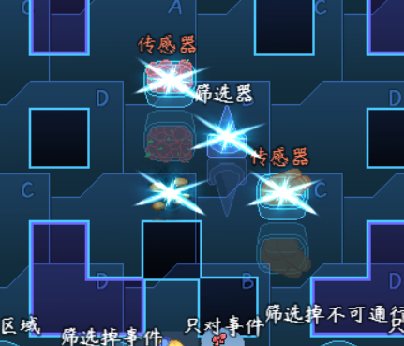

### 插件关系

开关插件都是独立的个体，大部分可以单独使用：



## 传感器

### 一次性开关

#### 1）基本信息

**> 来自插件**

无（基于游戏默认自带的独立开关与事件页）

**> 简介**

一次性开关是最基本的开关，即按下后，永久处于按下状态。



**> 开关示例**

开关示例在 机关管理层 中 一次性开关 的介绍。

**> 关卡设计示例**

此功能为基础功能，暂时没有专门的关卡设计。

#### 2）使用方法

触发条件设置为：玩家接触，

然后执行内容直接写 打开独立开关 的指令即可。

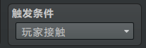 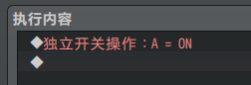

#### 3）开关触发与事件页

一个最基本的注释如下图所示。



事件页关系如下图所示。



|  |  |  |  |
| --- | --- | --- | --- |
| 事件页 | 条件 | 描述 | 指令 |
| 1 | 无 | 开关未按状态 | 脚踩就开启独立开关A |
| 2 | 独立开关A | 开关按下状态 | 无 |

#### 4）时钟信号图

这里**介绍一下时钟信号图**，假设3个开关控制着门，0表示独立开关 OFF，1表示独立开关 ON，那么就有下图：

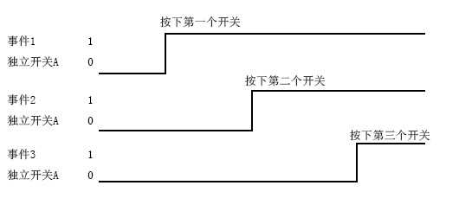

根据时钟信号图可知，开关按下后，将一直处于1的状态。

三个开关为1时，才能开门。

### 计时开关

#### 1）基本信息

**> 来自插件**

无（基于游戏默认自带的独立开关与事件页）

**> 简介**

计时开关在 一次性开关 基础上多了一个并行计时回弹功能：



**> 开关示例**

开关示例在 机关管理层 中 计时开关 的介绍。

**> 关卡设计示例**

此功能为基础功能，暂时没有专门的关卡设计。

#### 2）使用方法

你可以直接复制示例中现成的计时开关事件，

通过 计数开关插件 实现计时功能的 那个开关 更好一些。

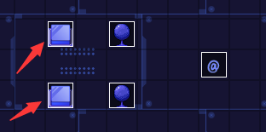

#### 3）开关触发与事件页

一个最基本的注释如下图所示。（并行处理，等待5秒之后，关闭独立开关）

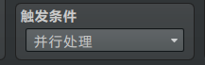 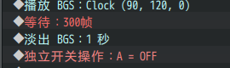

事件页关系如下图所示。



|  |  |  |  |
| --- | --- | --- | --- |
| 事件页 | 条件 | 描述 | 指令 |
| 1 | 无 | 开关未按状态 | 脚踩就开启独立开关A |
| 2 | 独立开关A | 开关按下状态 | 并行控制计时，  时间到则关闭独立开关A |

#### 4）时钟信号图

计时开关的时钟信号图如下图。

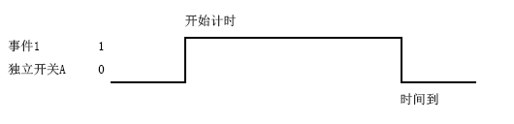

由图可知，计时开始时，独立开关ON，时间到后，独立开关OFF。

#### 5）单次触发与持续触发介绍

示例中有两个 计时开关 ，分别通过 单次触发与持续触发 实现，

你可以去文档 ”8.物体 > 触发的本质.docx” 中了解下 单次触发与持续触发 的知识。



### 重力开关

#### 1）基本信息

**> 来自插件**

Drill_EventPressureSwitch 物体 - 重力开关

**> 简介**

重力开关踩着会按下，离开会弹起。



**> 开关示例**

开关示例在 机关管理层 中 重力开关、鼠标接触开关 的介绍。

**> 关卡设计示例**

此功能为基础功能，暂时没有专门的关卡设计。

#### 2）使用方法

你可以直接复制示例中现成的重力开关事件，复制有四个事件页的那个。

简单重力开关只有两个事件页。

常规的重力开关有四个事件页，分为 弹起状态、弹起动作、按下动作、按下状态。

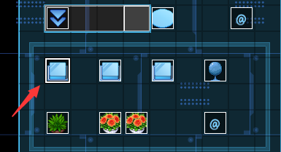

如果你想从零开始构建触发，可以去看看 机关管理层 的触发的本质介绍流程。

#### 3）开关触发与事件页

一个最基本的注释如下图所示。

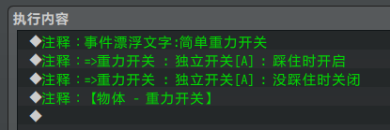

事件页关系如下图所示。



|  |  |  |  |
| --- | --- | --- | --- |
| 事件页 | 条件 | 描述 | 指令 |
| 1 | 无 | 开关按下动作 | 踩住则立即开启独立开关A，  离开则立即关闭独立开关A。 |
| 2 | 独立开关A | 开关按下状态 | 无 |

#### 4）时钟信号图

这里的重力开关触发，是瞬间的，按下这立即开启，离开则立即回弹。

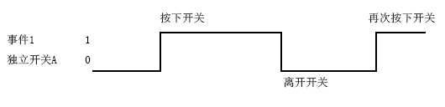

重力开关插件提供的功能非常基础纯粹，如果你有复杂的用法，见后面**进阶结构**。

#### 5）进阶结构 - 重力开关

上述重力开关，是一个常规的开关雏形，而通常见到的开关，多了两个缓冲动作：

开关按下动作：此动作在开关按下瞬间执行一次，比如播放按下开关的声音。

开关回弹动作：此动作在开关回弹瞬间执行一次，比如播放开关弹起的声音。

加入了两个动作后，过程入下图：

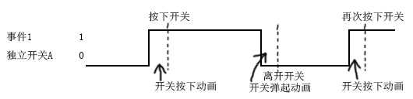

用触发来描述，则为：

“玩家踩在重力开关之后，触发按下开关的功能，并且要有按下声音”

“玩家离开重力开关之后，触发弹起开关的功能，并且要有弹起声音”

按照触发的拆分方法和套娃方法，形成了下面这种复合触发的流程。

（去看 “8.物体 > 触发的本质.docx” 的 触发的拆分方法 和 触发的套娃方法 章节）



然后形成了下面的事件页跳转流程。



|  |  |  |  |
| --- | --- | --- | --- |
| 事件页 | 条件 | 描述 | 指令 |
| 1 | 无 | 开关弹起状态 | 脚踩则立即开启独立开关A，  离开则立即关闭独立开关A。 |
| 2 | 独立开关B | 开关弹起动作 | 弹起声音。关闭B。 |
| 3 | 独立开关A | 开关按下动作 | 按下声音。开启B、C。 |
| 4 | 独立开关C | 开关按下状态 | **并行判断A的开关；**  **如果A被关了，立即关闭C，**  **这样就跳转到了事件页2。** |

#### 6）事件触发事件功能

重力开关提供了 条件钥匙与条件锁 的功能。

必须特定有条件钥匙的事件，才能按下有条件锁的重力开关。

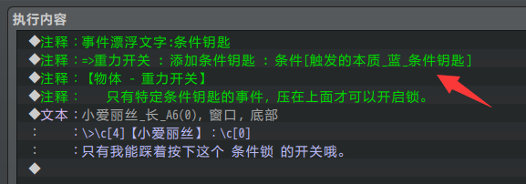

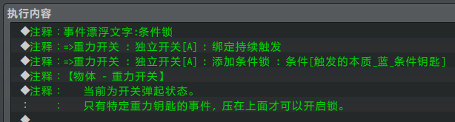

这个功能，能充当简易的 **事件触发事件** 功能。

即只有特定的事件，才能触发重力开关，玩家、其他事件都无法触发。

#### 7）获取上一个触发对象

重力开关还提供了触发重力时，获取上一个触发重力的事件id的功能。

（如果是玩家踩重力开关，则赋值-2）

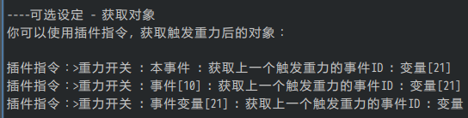

可以参考 机关管理层 中，重力开关中对 弹丸转向砖 的介绍。

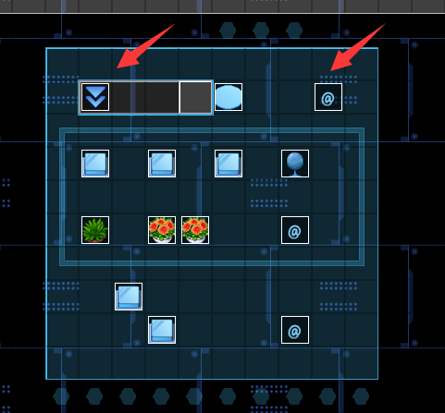

### 脉冲开关

#### 1）基本信息

**> 来自插件**

Drill_EventPressureSwitch 物体 - 重力开关

**> 简介**

脉冲开关，是重力开关的**二次迭代**的高级用法。

原理为：按第一次的时候ON，按第二次的时候OFF，第三次ON，如此往复。

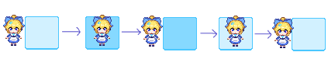

**> 开关示例**

开关示例在 机关管理层 中 脉冲开关 的介绍。

**> 关卡设计示例**

示例中有具体的解谜：设计-脉冲开关 。

你可以去看看 ”8.物体 > 解谜设计-脉冲开关.docx” 中的介绍。

#### 2）使用方法

你可以直接复制示例中现成的脉冲开关事件。

你也可以了解脉冲开关的通用写法，见章节：5）通用写法 - 脉冲通用写法 。

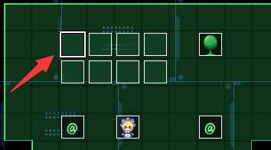

如果你要设计 只能踩一次的脉冲开关，见后面章节：6）只能踩一次的脉冲开关 。

#### 3）开关触发与事件页

一个最基本的注释如下图所示。

脉冲开关两页事件页，第一页和第二页一样。（注意，第二页的条件是独立开关B）

都是 下面的执行内容，通过ABC三个独立开关控制。

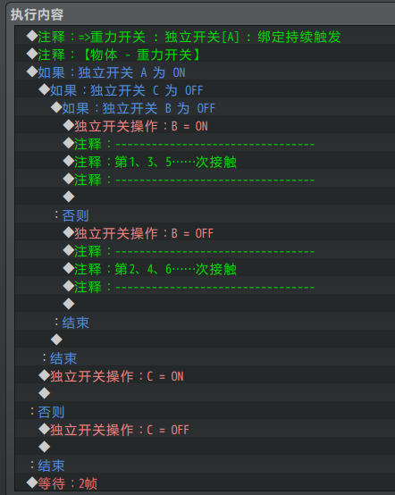

初步理解的事件页关系如下图所示。



|  |  |  |  |
| --- | --- | --- | --- |
| 事件页 | 条件 | 描述 | 指令 |
| 1 | 无 | 开关按下动作 | 踩住时，开启独立开关A，  离开时，关闭独立开关A。  第一次踩住则开启独立开关B，  第二次踩住则关闭独立开关B，  如此往复。 |
| 2 | 独立开关A | 开关按下状态 | 无 |

注意，这里只是初步理解，实际运行方式见后面章节。

#### 4）时钟信号图与实现原理

脉冲开关需要独立开关A、B两个，A为重力开关控制，B为A的第二次迭代。

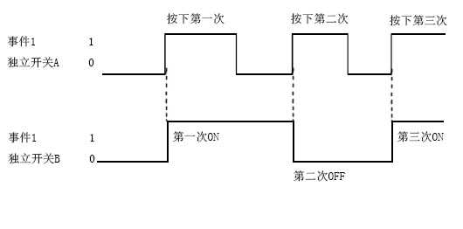

这里的重点思路就在**时钟信号图**中，实现二次迭代如下：

**重力开关反复切换A的开启与关闭，**

**C用于记录上一次A的状态，当A的开关状态与C的开关状态不同时，**

**说明此时正在按下/正在弹起，B在这时候才切换ON/OFF，就实现了二次迭代。**

并且，B的OFF和ON正好对应事件页1和事件页2。

因此事件页进一步的关系如下图。



|  |  |  |  |
| --- | --- | --- | --- |
| 事件页 | 条件 | 描述 | 指令 |
| 1 | 无 | 开关弹起状态 | 踩住时，开启独立开关A，  离开时，关闭独立开关A。  C用于记录A的上一次状态。  A和C状态不同时，  切换B开关。 |
| 2 | 独立开关B | 开关按下状态 | 踩住时，开启独立开关A，  离开时，关闭独立开关A。  C用于记录A的上一次状态。  A和C状态不同时，  切换B开关。 |

事件页不影响 独立开关B的切换，因此事件页1和事件页2的指令才一模一样。

#### 5）通用写法 - 脉冲通用写法

前面章节以及示例中，都介绍了：

重力开关+二次迭代 = 脉冲开关

那么，如果我们使用鼠标响应开关，那么我们就能实现：

鼠标响应开关+二次迭代 = 鼠标脉冲开关

（或许可以实现：鼠标第一次悬停播放气泡声，第二次悬停播放爆炸声）

再如果是其他的插件，比如镜头视野开关，我们就能实现：

镜头视野开关+二次迭代 = 镜头视野脉冲开关

（或许可以实现：第一次看见的是一个凳子，第二次看见的是一个小爱丽丝）

想到这里，你会注意到，二次迭代到底是什么？

原来，二次迭代只是一种通用写法。

|  |
| --- |
| 前面费那么多章节介绍了脉冲开关的 事件页与时钟信号图，是不是仍然看不懂？  没关系，所有脉冲开关的二次迭代都是固定的写法，无非就是插入了很多其他指令，  导致你看不明白，记住下面的特点就容易理解了。 |

示例中提供了一个最简单的通用写法：

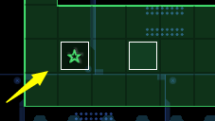

脉冲通用写法具有以下特点：

**> 脉冲通用写法 需要并行处理**

（注意最下方的等待帧指令，等待2或3帧，能节约并行事件的性能）

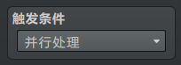

**> 脉冲通用写法 的所有相关事件页，都是相同的指令，且都是并行处理**

（这里指的是写法的指令相同，额外加的注释或自定义指令 不包括在内）

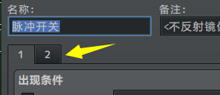

**> 脉冲通用写法 的最外层独立开关 连接 开关触发**

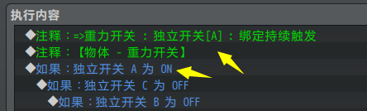

**> 脉冲通用写法 的最内层独立开关 用于二次迭代的结果事件页**

（出现条件也可以使用 自定义的独立开关，但写法有些不一样）

（可以去看看“8.物体 > 独立开关与事件页.docx”了解 自定义出现条件）

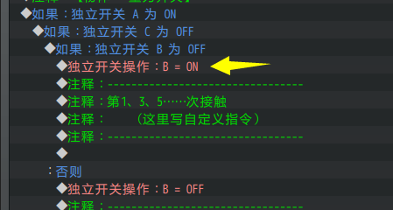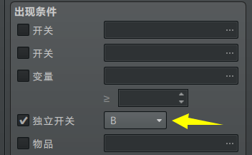

**> 脉冲通用写法 的最内层的独立开关 的指令有两种等价写法**

（注意不要搞反了第1次和第2次接触的位置。）

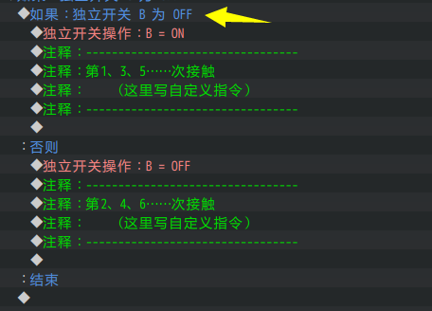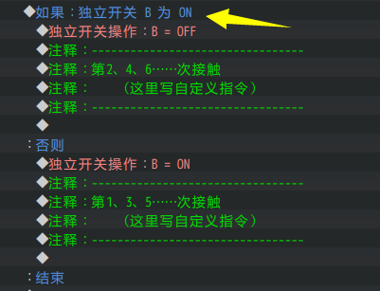

**> 脉冲通用写法用到三个独立开关：ABC，其名字可以自定义，但是顺序位置不能变**

（独立开关的名字可以随便改，可以是 Q1、Q2、Q3）

（你可以去看看 机关管理层 的脉冲开关的事件介绍，有个使用Q1、Q2、Q3独立开关实现的脉冲开关）

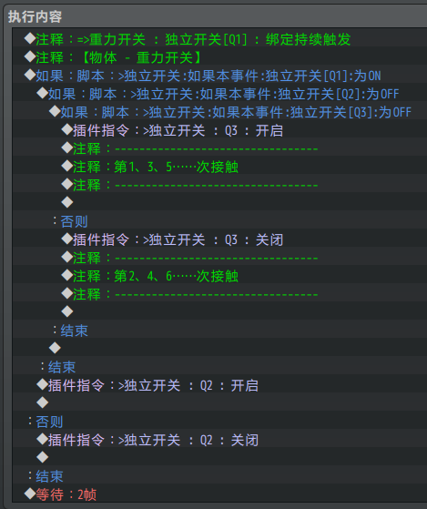

|  |
| --- |
| 另外留意一下，一个开关触发能进行 二次迭代 有两个前提：  一是 能持续触发，即能使独立开关根据条件 持续保持 开启/关闭状态。  二是 有双向完整的触发，即 满足条件时关闭+不满足条件时开启 两个触发。  （文档”8.物体 > 触发的本质.docx”有 持续触发 的知识点介绍） |

#### 6）只能踩一次的脉冲开关

在只能踩一次开关的解谜游戏用的非常多，其规则为：

开关一旦踩了第二次，谜题失败，需要重新开始。

根据脉冲开关的结构，你可以直接最上层添加一个 开关，用于控制失败情况，如下图。

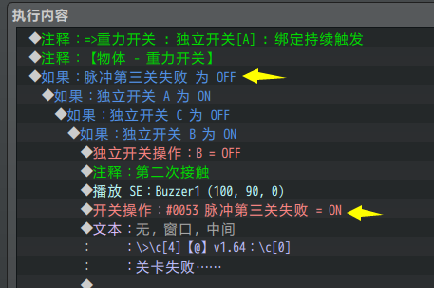

只需要在B开关OFF的时候，设置关卡失败就可以了，

因为B为OFF时，肯定已经接触了至少一次。

### 多状态开关

#### 1）基本信息

**> 来自插件**

Drill_EventPressureSwitch 物体 - 重力开关

Drill_EventMouseHoverSwitch 物体 - 鼠标接触响应开关

**> 简介**

多状态开关不一定仅仅局限于ON和OFF两种状态，可以设置为N种状态。

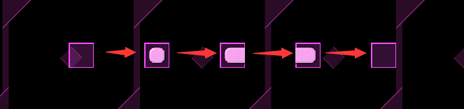

**> 开关示例**

开关示例在 机关管理层 中 多状态开关 的介绍。

**> 关卡设计示例**

示例中有具体的解谜：设计-逻辑图形 。

你可以去看看 ”14.鼠标 > 解谜设计-逻辑图形.docx” 中的介绍。

#### 2）使用方法

你可以直接复制示例中现成的多状态开关事件。

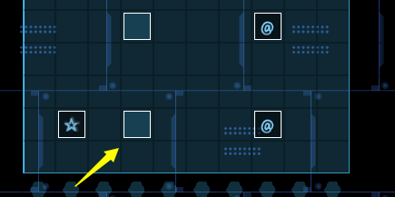

#### 3）开关触发与事件页

一个最基本的注释如下图所示。

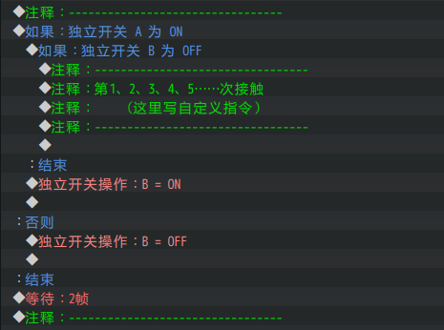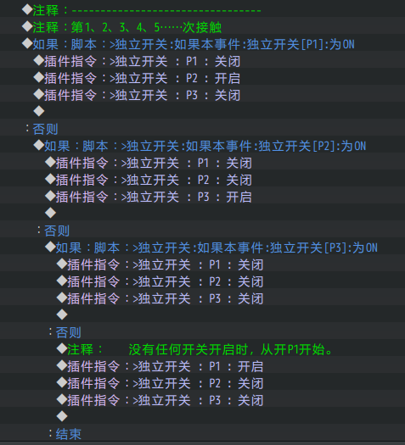

事件页关系如下图所示。



脉冲开关是这样的：ON->OFF->ON->OFF->ON->OFF->……

多状态开关是这样的：1->2->3->1->2->3->1->2->3->……

|  |  |  |  |
| --- | --- | --- | --- |
| 事件页 | 条件 | 描述 | 指令 |
| 1 | 无 | 空状态 | 踩下/点击后，开P1。 |
| 2 | 独立开关P1 | 状态1 | 踩下/点击后，开P1关P2。 |
| 3 | 独立开关P2 | 状态2 | 踩下/点击后，开P2关P3。 |
| 4 | 独立开关P3 | 状态3 | 踩下/点击后，关P3。 |

注意，独立开关P1/P2/P3和A/B一共是5个独立开关。

事件页1的空条件也是一种状态，并且空条件要求P1、P2、P3全都关闭。

#### 4）时钟信号图

多状态开关由原来只能ON和OFF开关之间的切换，迭代成了1/2/3这种计数的切换，

因此 时钟信号图 在这种情况下不适用了，所以这里不提 时钟信号图。

#### 5）通用写法 - 多状态通用写法

|  |
| --- |
| 所有多状态开关都是固定的写法，无非就是插入了很多其他指令，  导致你看不明白，记住下面的特点就容易理解了。 |

示例中提供了一个最简单的通用写法：

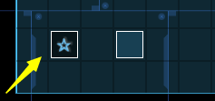

多状态通用写法具有以下特点：

**> 多状态通用写法 需要并行处理**

（注意最下方的等待帧指令，等待2或3帧，能节约并行事件的性能）



**> 多状态通用写法 的所有相关事件页，都是相同的指令，且都是并行处理**

（这里指的是写法的指令相同，额外加的注释或自定义指令 不包括在内）



**> 多状态通用写法 的最外层独立开关 连接 开关触发**

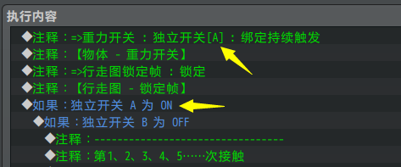

**> 多状态通用写法的最内层为多个独立开关开启/关闭，用于切换到指定状态的事件页**

（最内层 为每次接触时执行的自定义指令，多状态就在这里实现切换）



|  |
| --- |
| 另外留意一下，一个开关触发能进行 多状态变化 有两个前提：  一是 能持续触发，即能使独立开关根据条件 持续保持 开启/关闭状态。  二是 有双向完整的触发，即 满足条件时关闭+不满足条件时开启 两个触发。  （文档”8.物体 > 触发的本质.docx”有 持续触发 的知识点介绍） |

#### 6）事件页复合结构

多状态开关+鼠标点击的事件中，

由于 鼠标高亮触发+鼠标点击触发+多状态通用写法 都写在一起，所以看起来很复杂。

鼠标高亮可见前面章节：鼠标触发事件高亮 。

以 设计-逻辑图形 关卡的多状态开关为例，其开关有两个环。

第一个环（蓝）是多状态切换的流程，

第二个环（淡蓝）是鼠标点击的流程。



|  |  |  |  |
| --- | --- | --- | --- |
| 事件页 | 条件 | 描述 | 指令 |
| 1 | 无 | 空状态 | 悬停开M1，点击开M3。 |
| 2 | 独立开关M1 | 鼠标悬停动作 | 开M2。 |
| 3 | 独立开关M2 | 鼠标悬停状态 | 如果离开悬停，关M2。 |
| 4 | 独立开关A | 状态1 | 无。 |
| 5 | 独立开关B | 状态2 | 无。 |
| 6 | 独立开关C | 状态3 | 无。 |
| 7 | 独立开关M3 | 鼠标按下动作 | 关M3。根据情况控制状态：  1.开A  4.开B关A。  5.开C关B。  6.关C。 |

实际上，要添加更多的状态，只需要在6后面加内容，然后修改最后一个事件页所对应独立开关的开启/关闭就可以了。

### 键盘响应开关

#### 1）基本信息

**> 来自插件**

Drill_EventKeyboardSwitch 物体 - 键盘响应开关

**> 简介**

键盘响应开关能设置 持续触发 和 单次触发的 按下[一帧]、释放[一帧]、双击[一帧]，全图任意位置都有效。

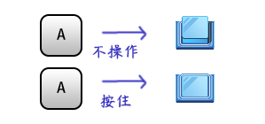

**> 开关示例**

开关示例在 机关管理层 中 键盘响应开关 的介绍。

**> 关卡设计示例**

此功能为基础功能，暂时没有专门的关卡设计。

#### 2）使用方法

你可以直接复制示例中现成的键盘响应开关的事件。

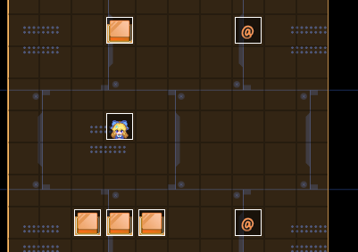

#### 3）开关触发与事件页

一个最基本的注释如下图所示。

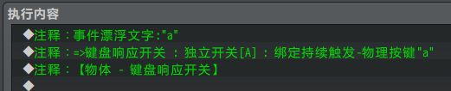

事件页关系如下图所示。



|  |  |  |  |
| --- | --- | --- | --- |
| 事件页 | 条件 | 描述 | 指令 |
| 1 | 无 | 开关弹起状态 | 键盘”a”按下时，开A。  键盘”a”没按下时，关A。 |
| 2 | 独立开关A | 开关按下状态 | 无 |

键盘除了”a”键，还有其他的物理按键，

可以去看看：“1.系统 > 关于输入设备核心（入门篇）.docx”。

### 手柄响应开关

#### 1）基本信息

**> 来自插件**

Drill_EventPadSwitch 物体 - 手柄响应开关

**> 简介**

手柄响应开关能设置 持续触发 和 单次触发的 按下[一帧]、释放[一帧]、双击[一帧]，全图任意位置都有效。

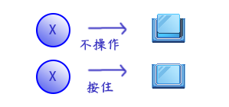

**> 开关示例**

开关示例在 机关管理层 中 手柄响应开关 的介绍。

**> 关卡设计示例**

此功能为基础功能，暂时没有专门的关卡设计。

#### 2）使用方法

你可以直接复制示例中现成的手柄响应开关的事件。

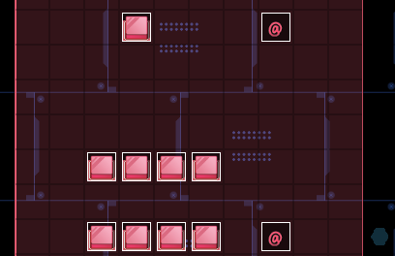

#### 3）开关触发与事件页

一个最基本的注释如下图所示。

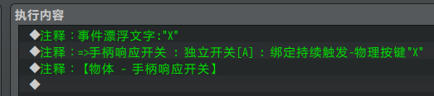

事件页关系如下图所示。



|  |  |  |  |
| --- | --- | --- | --- |
| 事件页 | 条件 | 描述 | 指令 |
| 1 | 无 | 开关弹起状态 | 手柄”X”按下时，开A。  手柄”X”没按下时，关A。 |
| 2 | 独立开关A | 开关按下状态 | 无 |

手柄除了”X”键，还有其他的物理按键，

可以去看看：“1.系统 > 关于输入设备核心（入门篇）.docx”。

### 鼠标响应开关

#### 1）基本信息

**> 来自插件**

Drill_EventMouseSwitch 物体 - 鼠标响应开关

**> 简介**

鼠标响应开关能设置 左键按下、右键按下、滚轮按下、滚轮上滚、滚轮下滚 的条件，全图任意位置都有效。

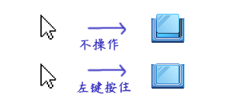

**> 开关示例**

开关示例在 机关管理层 中 鼠标响应开关 的介绍。

**> 关卡设计示例**

此功能为基础功能，暂时没有专门的关卡设计。

华容道解谜用到了该插件，你可以去看看 ”14.鼠标 > 解谜设计-华容道.docx” 中的介绍。

#### 2）使用方法

你可以直接复制示例中现成的鼠标响应开关的事件。

（但一般情况下很少用到该功能，常用的是 鼠标接触响应开关 ）

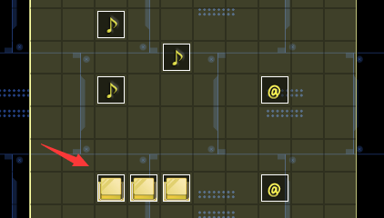

#### 3）开关触发与事件页

一个最基本的注释如下图所示。

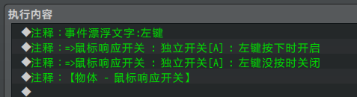

常用的注释为上述两个基本触发的合并写法，如下。

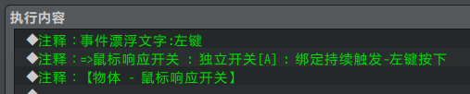

事件页关系如下图所示。



|  |  |  |  |
| --- | --- | --- | --- |
| 事件页 | 条件 | 描述 | 指令 |
| 1 | 无 | 开关弹起状态 | 鼠标左键按下时，开A。  鼠标左键没按下时，关A。 |
| 2 | 独立开关A | 开关按下状态 | 无 |

除了左键按下功能，该插件还提供了其他持续触发的绑定功能：

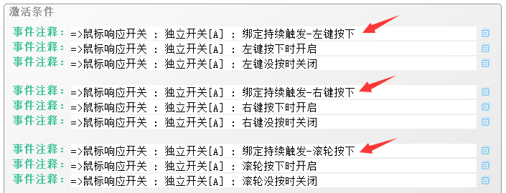

### 鼠标接触响应开关

#### 1）基本信息

**> 来自插件**

Drill_EventMouseHoverSwitch 物体 - 鼠标悬停响应开关

**> 简介**

鼠标悬停响应开关在悬停会按下，离开会弹起。

并且也能设置 悬停+左键按下、悬停+右键按下、悬停+滚轮按下、悬停+滚轮上滚、悬停+滚轮下滚 的条件。



**> 开关示例**

开关示例在 机关管理层 中 鼠标悬停响应开关 的介绍。

**> 关卡设计示例**

此功能为基础功能，暂时没有专门的关卡设计。

但是在 鼠标管理层 中，有大量事件应用了此插件的功能，实现鼠标点击事件对话。

华容道解谜用到了该插件，你可以去看看 ”14.鼠标 > 解谜设计-华容道.docx” 中的介绍。

#### 2）使用方法

你可以直接复制示例中 机关管理层 现成的鼠标响应开关的事件。

或者 鼠标管理层 的可以点击对话的小爱丽丝。

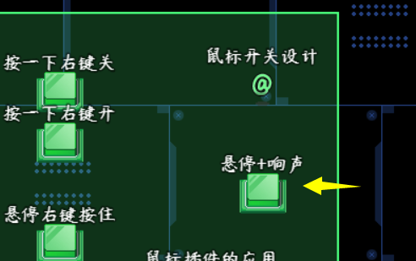 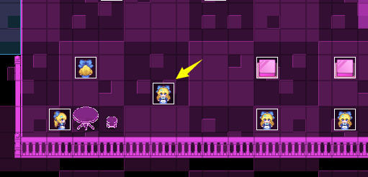

#### 3）开关触发与事件页

一个最基本的注释如下图所示。

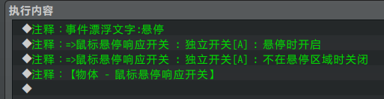

常用的注释为上述两个基本触发的合并写法，如下。

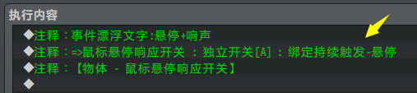

事件页关系如下图所示。



|  |  |  |  |
| --- | --- | --- | --- |
| 事件页 | 条件 | 描述 | 指令 |
| 1 | 无 | 开关弹起状态 | 鼠标悬停时，开A。  鼠标不在悬停区域时，关A。 |
| 2 | 独立开关A | 开关按下状态 | 无 |

除了 悬停 功能，该插件还提供了其他持续触发的绑定功能：

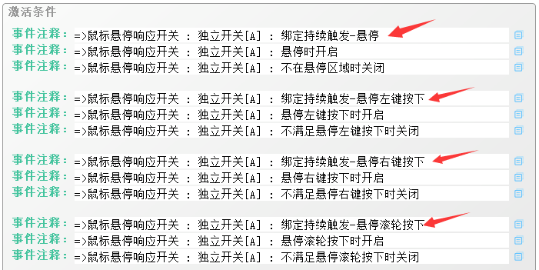

#### 4）进阶结构 - 鼠标悬停反馈设计

鼠标的结构与 前面介绍重力开关的 5）进阶结构 - 重力开关 一样，

为了方便 鼠标管理层 大量按钮的使用，

这里将鼠标的独立开关额外定义为：M1、M2、M3：





|  |  |  |  |
| --- | --- | --- | --- |
| 事件页 | 条件 | 描述 | 指令 |
| 1 | 无 | 开关弹起状态 | 鼠标接近立即开启M1。 |
| 2 | 独立开关M2 | 鼠标悬停动作 | 关M2。 |
| 3 | 独立开关M1 | 鼠标悬停状态 | 开M2、M3。 |
| 4 | 独立开关M3 | 开关按下状态 | **并行判断M1的开关；**  **如果M1被关，立即关闭M3。** |

在事件页2和3中，播放鼠标悬停时“嗒”的一声，以此来增强鼠标的反馈效果。

|  |
| --- |
| 鼠标管理层中经常用到的 鼠标-鼠标触发事件 插件，  实际上就是 物体-鼠标响应开关 和 物体-鼠标悬停响应开关 结合的指令功能。  后两者插件的指令能更准确描述 持续触发/单次触发、独立开关、触发条件 这些配置。 |

### 接近开关

#### 1）基本信息

**> 来自插件**

Drill_EventAutoTrigger 物体触发 - 固定区域 & 玩家接近 & 条件触发

**> 简介**

接近开关和重力开关相似，但接近开关能够实现远距离触发事件。

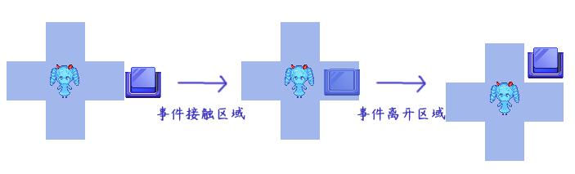

**> 开关示例**

开关示例在 机关管理层 中 接近开关 的介绍。

**> 关卡设计示例**

可以去 物体触发管理层 的 大量亮片区域 去看看，

接近开关也属于 物体触发类 的插件，区域可以完全自己定制，

可以去看看 ”9.物体触发 > 关于玩家接近触发.docx” 。

也可以看看后面的从零开始设计：自动关闭的门 。

#### 2）使用方法

你可以直接复制示例中现成的重力开关事件。

也可以去 物体触发管理层 看看抓玩家、躲玩家的小爱丽丝。

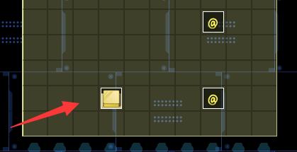 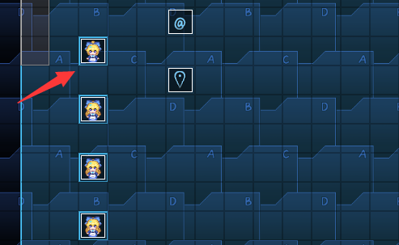

#### 3）开关触发与事件页

一个最基本的注释如下图所示。

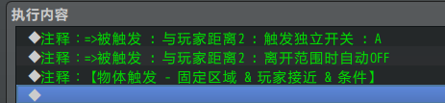

事件页关系如下图所示。



|  |  |  |  |
| --- | --- | --- | --- |
| 事件页 | 条件 | 描述 | 指令 |
| 1 | 无 | 开关弹起状态 | 进入玩家区域范围时，开A，  离开玩家区域范围时，关A。 |
| 2 | 独立开关A | 开关按下状态 | 无。 |

注意，如果没有设置”离开范围自动OFF”，那么事件页2回到1的跳转是没有的。

### 制动开关

#### 1）基本信息

**> 来自插件**

Drill_EventStoppingSwitch 物体 - 制动开关

**> 简介**

制动开关即事件在移动时被阻塞，超过最大停留时间则会开启独立开关。

如果事件继续移动，那么会关闭独立开关。

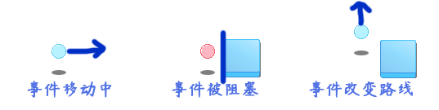

**> 开关示例**

开关示例在 机关管理层 中 制动开关 的介绍。

**> 关卡设计示例**

示例中有具体的解谜：设计-弹丸反射 。

你可以去看看 ”8.物体 > 解谜设计-弹丸反射.docx” 中的介绍。

通常制动开关被用于弹丸事件的设计，在 模板管理层 中有弹丸示例。

可见文档：“9.物体触发 > 物体设计-简易弹丸制作.docx”。

制动开关还还可以用于制作 被推动后一直向前移动的 光滑冰块。

在 机关解谜管理层 中有示例，可见文档：”26.图块 > 关于物体滑行.docx”。

#### 2）使用方法

由于制动开关与其他插件组合使用的非常多，

所以最好先去 机关管理层 了解制动开关，然后再去 机关解谜管理层 了解弹丸设计。

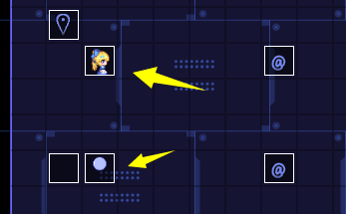 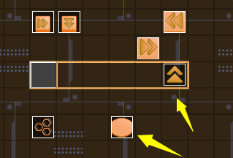

#### 3）开关触发与事件页

一个最基本的注释如下图所示。

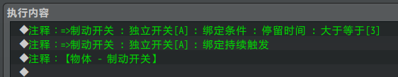

事件页关系如下图所示。



|  |  |  |  |
| --- | --- | --- | --- |
| 事件页 | 条件 | 描述 | 指令 |
| 1 | 无 | 开关持续移动 | 停留时间超时时，开A，  继续移动时，关A。 |
| 2 | 独立开关A | 开关暂停超时 | 无。 |

注意，如果这个独立开关A切换了事件页，而第二个事件页是站着原地不动，那么”继续移动时关A” 的触发就执行不到了。

#### 4）时钟信号图

这里需要留意，暂停移动后，还需要等限时时间，才会开启A。

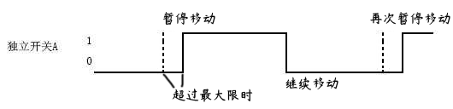

制动开关的通常用法为：开启A的一瞬间，并行执行A的事件页（比如碰壁后爆炸）。

#### 5）移动路线切换的制动问题

在我们设计事件的时候，容易忽视一种情况而掉入到一个坑，

那就是 **切换事件页的时候，也会切换移动路线** 。

如果这个独立开关A切换了事件页，而第二个事件页是站着原地不动，

那么 “继续移动则关闭A” 的触发 就执行不到了。

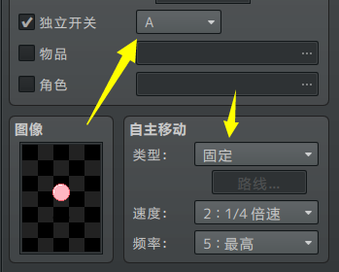

因此，设计需要避免独立开关切换事件页；

也可以让一个空白事件通过并行处理强制让这个弹丸一直移动。

示例中使用了后者方法，这样弹丸触发制动变红时，不会影响自己继续移动的指令。

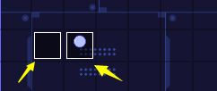

#### 6）阻塞设置

默认物体在上方（飞行）或下方（地面），相互是没有碰撞阻塞的。

没有碰撞，自然也不能让制动开关因为阻塞停下的功能生效了，

所以加阻塞的注释可以让飞行/地面物体也能阻塞。

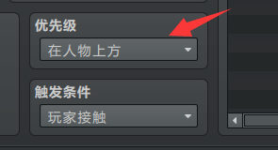

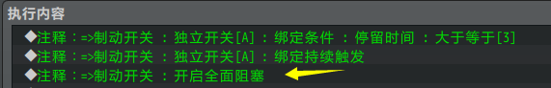

#### 7）获取撞击位置

制动开关还提供了触发制动时，获取开关朝向前面一格位置的功能。

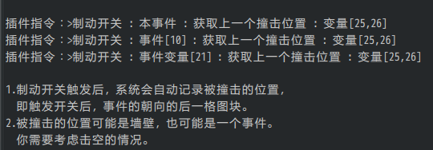

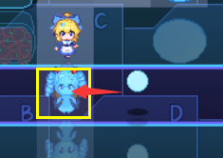

注意，如果事件是自己主动停下来的，撞击位置仍然能获取到，是事件位置向前一格的位置。

### 镜头视野开关

#### 1）基本信息

**> 来自插件**

Drill_EventSightSwitch 物体 - 镜头视野开关

**> 简介**

镜头视野开关即 开关事件 被玩家的镜头看见时，即可开启开关。

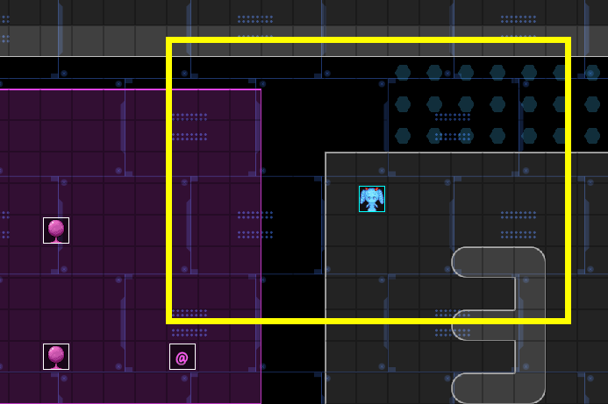 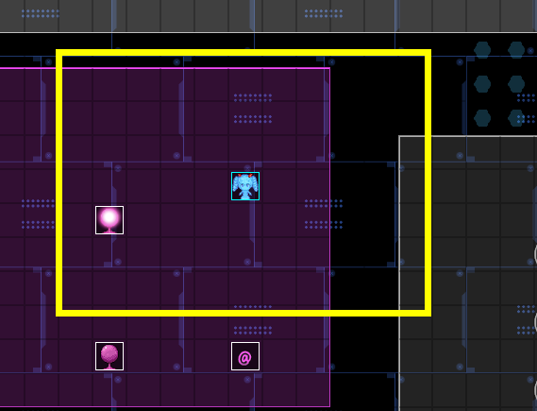

**> 开关示例**

开关示例在 机关管理层 中 镜头视野开关 的介绍。

**> 关卡设计示例**

开关通常和镜头的功能一起使用，你可以去 体积管理层 看看镜头墙的设计。

当镜头墙被突破时，镜头墙后的事件会被看见，这时候可以播放 发现秘密 的响声。

#### 2）使用方法

你可以直接复制示例中现成的镜头视野开关事件。

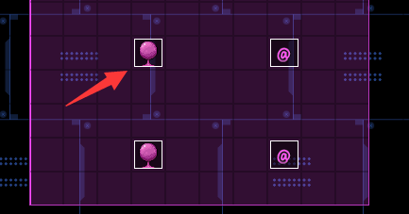

也可以去 体积管理层 看看秘密响声设置。

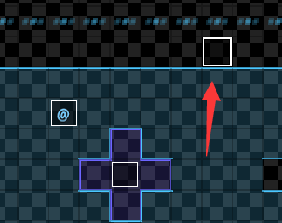

#### 3）开关触发与事件页

一个最基本的注释如下图所示。

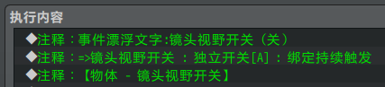

事件页关系如下图所示。



|  |  |  |  |
| --- | --- | --- | --- |
| 事件页 | 条件 | 描述 | 指令 |
| 1 | 无 | 开关弹起状态 | 进入视野时，开A，  离开视野时，关A。 |
| 2 | 独立开关A | 开关按下状态 | 无。 |

#### 4）机制详解

镜头的分辨率(屏幕大小)设置会影响开关的触发范围。

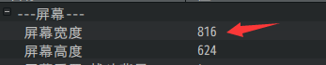

镜头放大或缩小时，也会影响到开关的开启与关闭。

如果你通过镜头制作了某些放大缩小的特效，可能会在不经意间开启镜头视野开关。

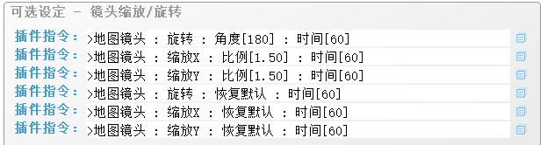

## 复合传感器

### 计数开关

#### 1）基本信息

**> 来自插件**

Drill_EventMutiSwitch 物体 - 计数开关

**> 简介**

计数开关顾名思义，根据开关的数量，来控制门。

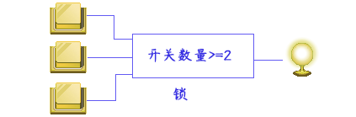

**> 开关示例**

开关示例在 机关管理层 中 计数开关 的介绍。

**> 关卡设计示例**

计数开关应用非常广泛，在大多数有门的解谜中，都有计数开关。

比如解谜：设计-脉冲开关 的门。

#### 2）使用方法

计数开关需要在 开关事件 和 门/灯事件 中写注释。

开关事件中设置钥匙，在门事件中设置触发条件即可。

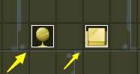 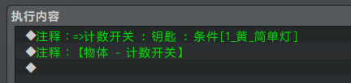

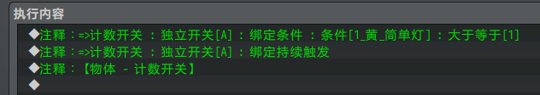

#### 3）开关触发与事件页

一个最基本的注释如下图所示。

（条件符合情况决定是否开启独立开关）



事件页关系如下图所示。



|  |  |  |  |
| --- | --- | --- | --- |
| 事件页 | 条件 | 描述 | 指令 |
| 1 | 无 | 门关闭状态 | 计数开关条件符合时，开A。  计数开关条件不符合时，关A。 |
| 2 | 独立开关A | 门开启状态 | 无。 |

### 序列开关

#### 1）基本信息

**> 来自插件**

Drill_EventSequentialSwitch 物体 - 序列开关

**> 简介**

序列开关对每个开关都有固定的要求。

如下图三个开关必须完全满足条件，才可点亮灯，只要任一条件不满足，立即关灯。

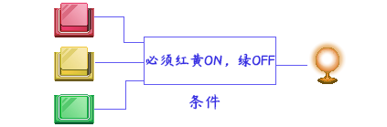

开关的顺序和开启/关闭状态被牢牢地固定，你可以以此来制作特定图形的解谜。

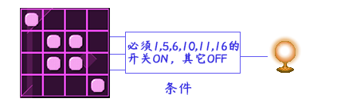

**> 开关示例**

开关示例在 机关管理层 中 序列开关 的介绍。

**> 关卡设计示例**

示例中有具体的解谜：设计-逻辑图形。

解谜设定为：按照前面两个图形，猜测第三个图形的形状，形状完全正确才能开门。

你可以去看看 ”14.鼠标 > 解谜设计-逻辑图形.docx” 中的 逻辑图形关卡设计。

#### 2）使用方法

序列开关只需要在 门/灯事件 中写下面注释，但需要添加多个条件项。

指明对应开关事件的 事件ID、独立开关、开启/关闭状态 。

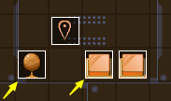

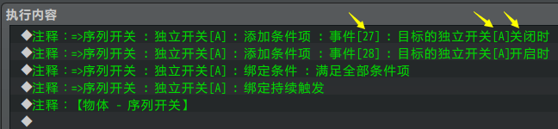

#### 3）开关触发与事件页

一个最基本的注释如下图所示。

（条件符合情况决定是否开启独立开关，条件项可以添加多个）



事件页关系如下图所示。



|  |  |  |  |
| --- | --- | --- | --- |
| 事件页 | 条件 | 描述 | 指令 |
| 1 | 无 | 门关闭状态 | 序列开关条件符合时，开A。  序列开关条件不符合时，关A。 |
| 2 | 独立开关A | 门开启状态 | 无。 |

#### 4）机制详解

以 机关管理层 的序列开关为例：

例子中，三个@可以切换四种颜色：蓝、绿、红、橙；

必须要求三个@ 分别为： 红蓝橙 才能开启

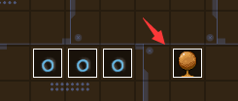

切换开关结构如下：（四个事件页的执行内容都一样，只是行走图不一样）

开关可以切换四种颜色，有三个这种颜色切换的开关。

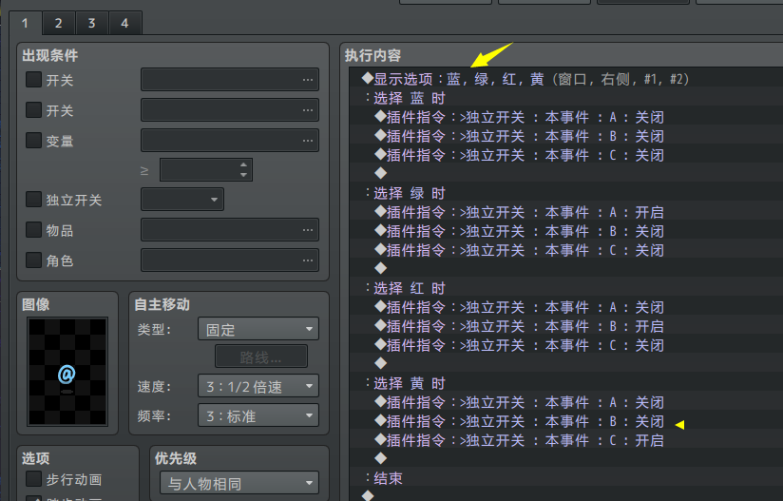

这三个开关需要满足“红、蓝、橙”的顺序，那么对应的独立开关条件如下：

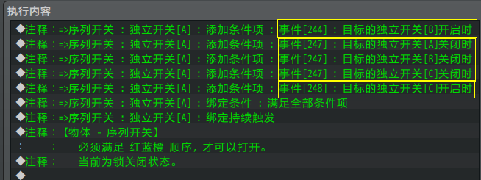

其中开关的蓝色状态是 ABC 三个独立开关都关闭，

所以事件247必须同时满足三个关闭的条件。

### 聚集开关

#### 1）基本信息

**> 来自插件**

Drill_EventGatherSwitch 物体 - 聚集开关

**> 简介**

当聚集开关聚集的数量超过一定值时，可以触发独立开关。



**> 开关示例**

开关示例在 机关管理层 中 聚集开关 的介绍。

**> 关卡设计示例**

示例中有具体的解谜：设计-消除砖块 。

解谜设定为：相邻的方块接触后，方块粉碎消除。

你可以去看看 ”14.鼠标 > 解谜设计-消除砖块.docx” 中的 砖块事件设计。

#### 2）使用方法

聚集开关可以直接复制示例中现成的事件。

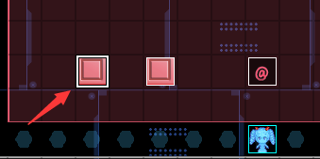

#### 3）开关触发与事件页

一个最基本的注释如下图所示。

（每个聚集开关绑定条件后自带聚集钥匙，相同聚集开关能相互作用）

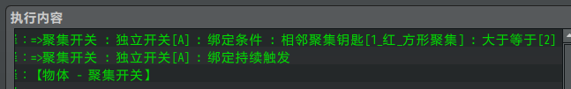

事件页关系如下图所示。



|  |  |  |  |
| --- | --- | --- | --- |
| 事件页 | 条件 | 描述 | 指令 |
| 1 | 无 | 开关弹起状态 | 聚集钥匙超过数量时，开A。  低于数量时，关A。 |
| 2 | 独立开关A | 开关按下状态 | 无。 |

#### 4）机制详解

**> 聚集范围**

相邻的硬性规定为：事件两两的十字距离范围相邻。

如下图，红色箭头的事件相互相邻，聚集数量为4，

而紫色箭头的与其他全部不相邻，聚集数量为1。

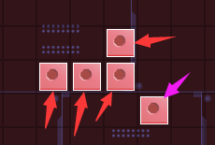

**> 聚集数量设置**

聚集开关的绑定条件中，可以设置钥匙数量条件。

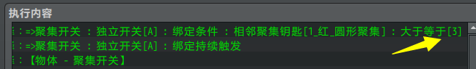

聚集开关事件之间可以有不同的数量要求，

如下图，需要3个相邻的聚集开关，不会被点亮。

只要再加一个相邻的开关，就会被点亮。

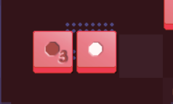 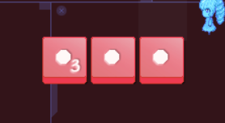

**> 多符号设置**

聚集开关可以添加多个触发，

比如下图的 ”圆形聚集” 和 ”方形聚集” 可以在同一个聚集开关身上。

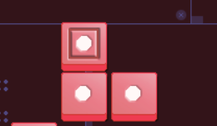 

但是注意，由于有两套激活方式，这也使得多符号聚集开关，有4个状态（事件页）：

都没被点亮、都被点亮、只点亮了圆形、只点亮了方形

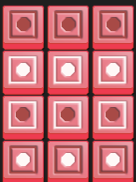 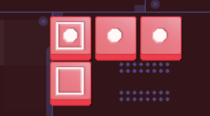

这就需要与 序列开关 组合使用才能实现，如下图注释。

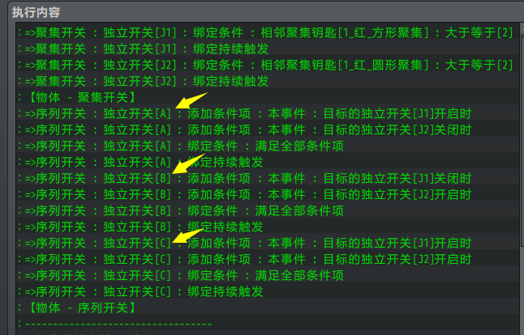

#### 5）关闭聚集开关

常规情况下，事件被 暂时消除/彻底删除 后，将不再具备聚集效果。

但置空的事件并没有被删除，所以置空事件仍然能聚集触发。

比如在消除砖块关卡中，关卡需要能够被重置，事件不能完全删除了，所以只能置空。

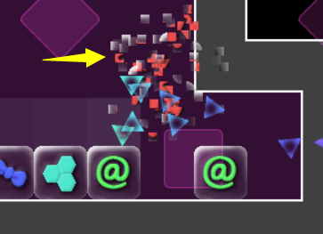

因此，在这种情况下，

需要在置空的事件页，添加注释：“=>聚集开关 : 关闭聚集开关”

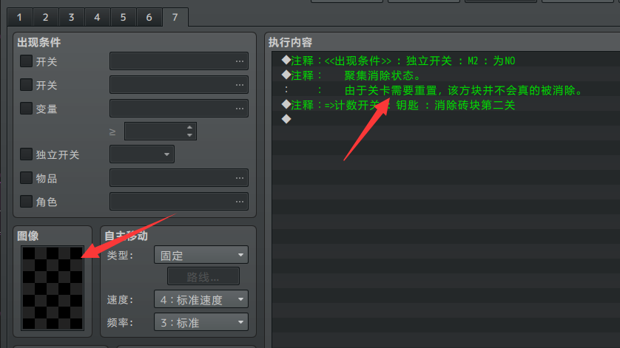

#### 6）延迟触发

聚集开关插件中，有一个延迟触发时间的设置：

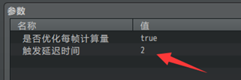

之所以有这个设置，是因为如果时间为0，聚集开关触发的”太快了”。

比如，消除砖块的关卡设计：

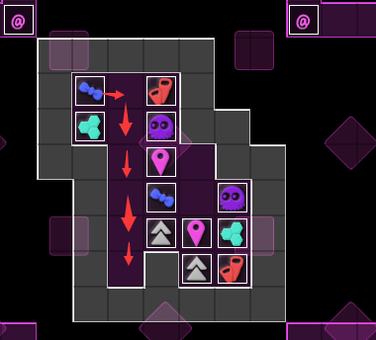

常规思路中，如果我拖动蓝色的蝴蝶结，那么这个方块会下沉到最底部。

但是，下沉的沿路旁边有个蓝色蝴蝶结，

如果聚集开关是立即触发，那么在两个蓝色蝴蝶结接触的一瞬间，它们就粉碎了。

这显然与最初的设计思路背道而驰了。

所以，需要设置延迟的触发时间，确保蓝色蝴蝶结完全停稳后，再判断是否聚集触发。

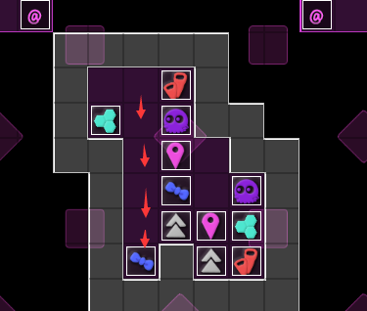

|  |
| --- |
| 消除砖块关卡中，触发延时时间 需要固定值为2。  因为要实现下面的 细节一 功能。 |

#### 7）消除砖块具体配置细节

**细节一：**玩家鼠标拖移时，如果接触到了方块，那么就消除。

鼠标持续拖移时不能越过能消的方块。

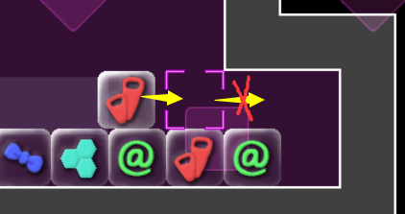

**细节二：**如果是物体自身”下落”的情况，两个相邻方块不会被消除。

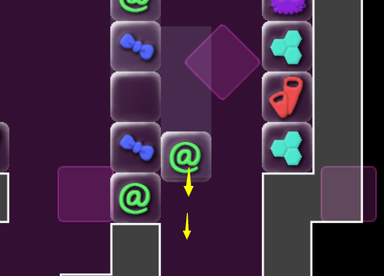

上述的特殊规则，聚集开关插件 和 移动路线 要进行延时控制。

**实现细节一：**拖移方块时（左右移动），每拖移一次，移动路线等1帧。

方块下落时（上下移动），移动路线不等待。

**实现细节二：**触发延迟需要至少1帧。结合细节1，则需要等2帧。

不能等3帧或3帧以上，等多了 细节一 反而来不及消除了。

通过这种方式，就能实现下落时不消除，而拖移时会消除的效果了。

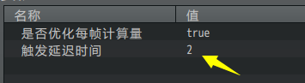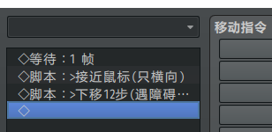

|  |
| --- |
| 如果移动路线不强制等待这1帧，鼠标一直拖移，就说明物体一直没有静止下来，那么聚集开关就不会被触发。 |

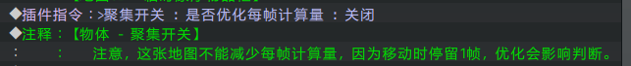

|  |
| --- |
| 注意，消除砖块关卡的下沉过程判断，对帧数要求非常严格，  因此**不能**开“是否优化每帧计算量”，需要通过插件指令手动关闭设置。 |

## 其它

### 性能影响

开关中，有的开关消耗的多，有的几乎没有消耗。

不过，有一点可以确定，开关数量越多，性能消耗越大。

因此，尽可能保证一张地图中开关数量<150个即可。

|  |
| --- |
| 示例中的设计关卡，一张地图直接承载了六个关卡的开关数，未出现明显的卡顿。  如果你要设计关卡和开关，建议设计成一张地图一个关卡，这样就完全不需要担心性能问题了。 |

### 通用写法

**通用写法：**指为了实现某些功能，专门设计编写出来的事件指令集合。



有时候点开一些 开关事件，你会发现里面的指令层层嵌套，难以理解。

别担心，这些写法都是固定写法，无论写法变成什么样，他们的特点和格式都是固定的。

可以见章节：

5）通用写法 - 脉冲通用写法

5）通用写法 - 多状态通用写法

### 物体id规范

使用插件指令，获取 事件id、玩家队员id、载具id 时。

经常会提及找不到时返回-1，若为玩家则返回-2。

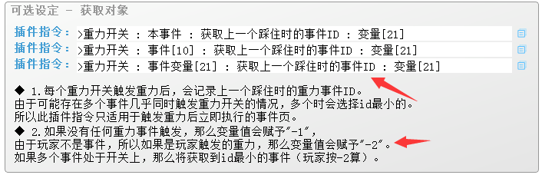

这个插件指令的表示方法并不是零散的，而是统一的设定，如下：

|  |  |  |  |  |
| --- | --- | --- | --- | --- |
| **类型\id值** | **大于0** | **0** | **-1** | **-2** |
| 事件id  （event_id） | 正常id值  （1表示地图里id为1的事件） | 无效 | 找不到对象 | 表示玩家 |
| 玩家队员id  （follower_id） | 正常id值  （1表示玩家身后第1个队员） | 无效 | 找不到对象 | 表示玩家 |
| 载具id  （vehicle_id） | 正常id值  （1表示小船，2表示大船，3表示飞艇） | 无效 | 找不到对象 | 表示玩家 |

由于玩家是一个非常特殊的存在，能同时具备事件、玩家队员、载具的相似功能，

所以这里插件指令获取id值时，如果是玩家，都按-2表示。

## 从零开始设计（DIY）

### 双控开关/三控开关

#### 1. 设置一个目标

2024年2月2日，作者我终于完成了3.50的更新，把 触发的本质 的大概念全部写完理清了。然后作者我躺床上睡觉的时候，顺手按了一个开关。

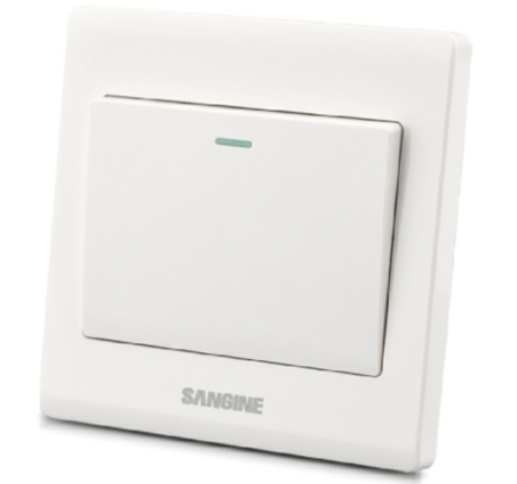

突然，我感觉这个开关好像不简单，两个开关，控制一个灯？

于是作者我跑去百度搜索了 ”双控开关”。

分析后，用现有的插件能做，但设计思路好像有点复杂。

啊，于是作者我不小心又开坑了，烦哎。

#### 2. 结构规划/流程梳理

双控开关/三控开关需要实现一个基于用户的效果：

**只要切换任意一个开关，那么灯一定会对亮暗进行切换。**

百度百科里面介绍的是现实电路的设计，如下图。

可以看到，电路的设计 对于 我们要设计的触发，没什么帮助。

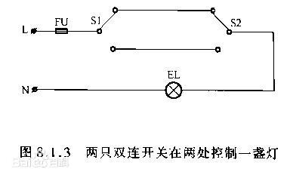

|  |
| --- |
| 这里简单分析一下 事件页机制 关系，  先把 双控开关的开启/关闭 与 灯的亮/暗 列出来，再看看如何构建设计思路。 |

双控开关与灯的关系表格入下：

|  |  |  |
| --- | --- | --- |
| **开关1** | **开关2** | **灯** |
| 关 | 关 | 暗 |
| 开 | 关 | 亮 |
| 关 | 开 | 亮 |
| 开 | 开 | 暗 |

三控开关与灯的关系表格入下：

|  |  |  |  |
| --- | --- | --- | --- |
| **开关1** | **开关2** | **开关3** | **灯** |
| 关 | 关 | 关 | 暗 |
| 开 | 关 | 关 | 亮 |
| 关 | 开 | 关 | 亮 |
| 关 | 关 | 开 | 亮 |
| 开 | 开 | 关 | 暗 |
| 关 | 开 | 开 | 暗 |
| 开 | 关 | 开 | 暗 |
| 开 | 开 | 开 | 亮 |

现在，我们手里有：

Drill_EventMutiSwitch 物体 - 计数开关

Drill_EventSequentialSwitch 物体 - 序列开关

如果用序列开关，要么满足全部条件，要么满足固定数量的条件，而这里双控开关就有4个条件，看起来不好弄。

如果用计数开关，看起来似乎能用上。

于是，在双控开关的表格里面再加一列：

|  |  |  |  |
| --- | --- | --- | --- |
| **开关1** | **开关2** | **灯** | **开关为开的数量** |
| 关 | 关 | 暗 | 0 |
| 开 | 关 | 亮 | 1 |
| 关 | 开 | 亮 | 1 |
| 开 | 开 | 暗 | 2 |

在三控开关的表格里面再加一列：

|  |  |  |  |  |
| --- | --- | --- | --- | --- |
| **开关1** | **开关2** | **开关3** | **灯** | **开关为开的数量** |
| 关 | 关 | 关 | 暗 | 0 |
| 开 | 关 | 关 | 亮 | 1 |
| 关 | 开 | 关 | 亮 | 1 |
| 关 | 关 | 开 | 亮 | 1 |
| 开 | 开 | 关 | 暗 | 2 |
| 关 | 开 | 开 | 暗 | 2 |
| 开 | 关 | 开 | 暗 | 2 |
| 开 | 开 | 开 | 亮 | 3 |

可以看到 计数开关 的数量，能够完美匹配灯的亮暗。

偶数全暗，奇数全亮。

这就可以设计双控、三控、甚至N控开关了。

#### 3. 准备素材

最初作者我考虑直接用按钮设计就行了。

但后来感觉不太对，因为现实生活的灯开关，很少有那种 按钮式开关。

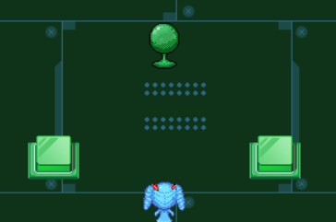 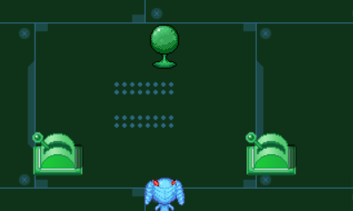

|  |
| --- |
| 从触发设计上看，按钮式开关 和 闸刀式开关 没什么区别。  但从外观上看，玩家感受区别还挺大，属于两个完全不同的机关。 |

所以作者我重新画了闸刀开关。

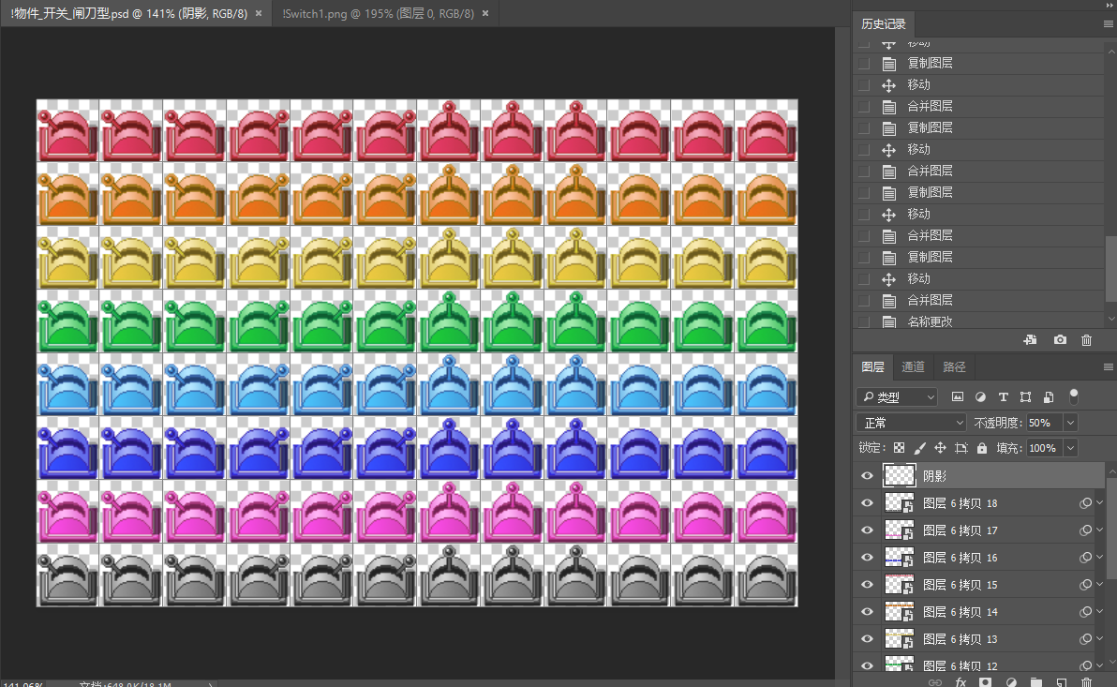

#### 4. 双控开关设计

开始添加事件前，

留意一下 脚踩的开关 和 手拉的开关，触发方式不太一样。

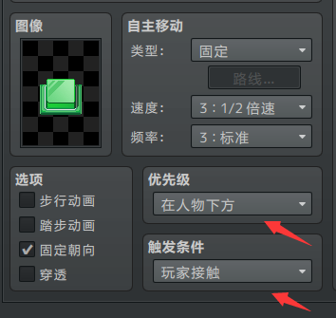 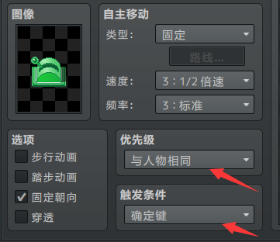

脚踩的开关，可能要用到重力开关；

手拉的开关，直接执行开启独立开关即可。（第二页则执行 关闭独立开关）

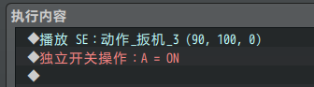

然后，在事件页第二页添加 计数钥匙。

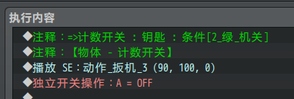

给双控开关的灯，添加计数条件即可。

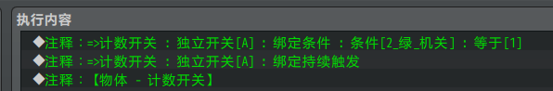

在游戏中测试，可以看到功能已经实现：

只要切换任意一个开关，那么灯一定会对亮暗进行切换。

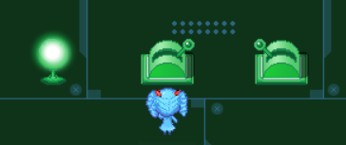

#### 5. 三控开关设计

前面提到了双控开关，等于1就能实现了。

但是，三控开关，要等于1还要能等于3，但计数开关只能绑定一个条件。

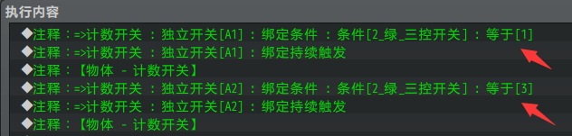

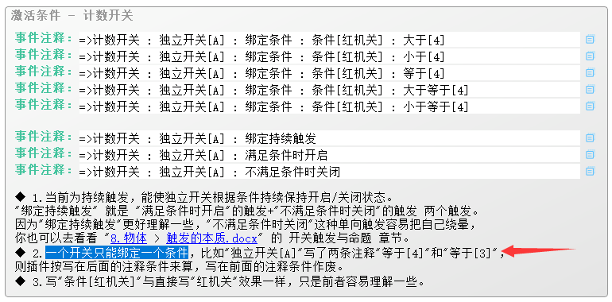

为了合并两个条件，

这里可以用序列开关，设计A1+A2任意一个条件满足即开。如下指令。

序列开关可以设置 要求全部满足，也可以设置 要求指定数量满足。

“满足数量 大于等于[1]” 即为 “任意一个条件满足”。

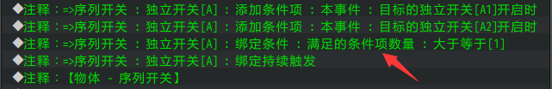

在游戏中测试，三控开关也实现了：

只要切换任意一个开关，那么灯一定会对亮暗进行切换。



### 设计“独立开关A+B都为ON”的出现条件

#### 1. 设置一个目标

2024年2月6日，作者我使用插件 “物体-独立开关” 的时候，

发现了一个常用指令 <<出现条件>> 中，非常反人类的设定。

“与独立开关设置互斥” “只能以第一个注释为准”。

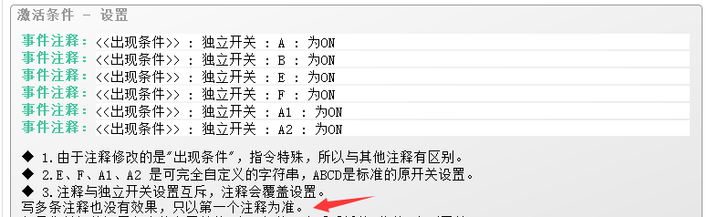

如果我想要多个独立开关都为 ON，怎么办？

于是作者我跑去看了一眼脚本，

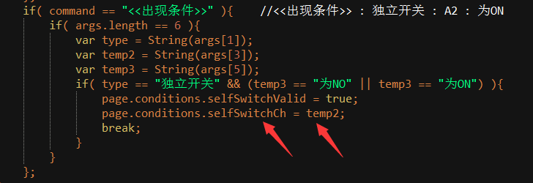

哦，独立开关的确只能设置一个，本身底层设定就只能写一个……改不了。

作者我看看有没有什么其他的方法。

#### 2. 结构规划/流程梳理

本来作者我打算开新坑，

但转念一想，不对，这个插件我好像已经写过了。

没错！就是插件 物体-序列开关 。（可见 序列开关 ）

Drill_EventSequentialSwitch 物体 - 序列开关

这个插件能够添加任意多个 固定条件项，全部满足才能开启独立开关。

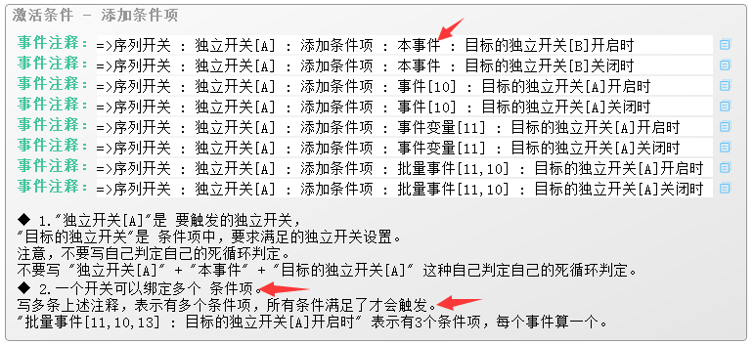

#### 3. 事件编写

在事件页第一页添加下面的指令，

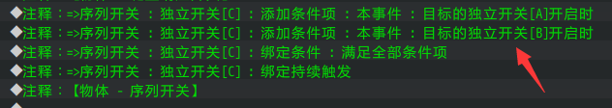

第二个事件页，使用 序列开关 指向的 独立开关C。

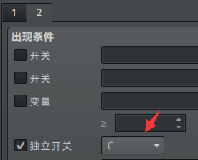

即可实现 “独立开关A+B都为ON” 的出现条件功能。

### 自动关闭的门

#### 1. 设置一个目标

2021年12月16日，作者我正在建设建筑管理层，突然发现默认图块中，连一个像样的门都没有。

于是作者我想设计一个门，门能够被玩家打开，但当玩家离开一定距离后，自动关闭。

（只考虑玩家能打开，事件不能开门。事件开门会导致情况更加复杂。）

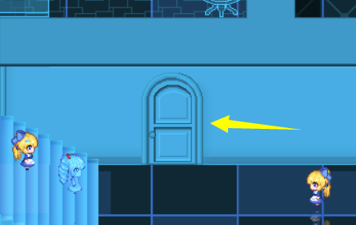 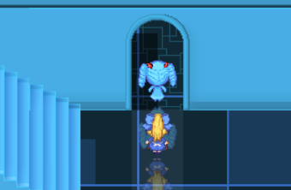 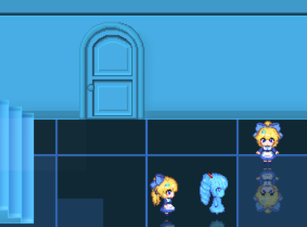

#### 2. 结构规划/流程梳理

这里将想法描述为两个触发：

> 玩家开门后，门保持打开状态

> 玩家离开门一定距离后，自动关闭（回到开门前的事件页）

首先，开门过程就用正常的开门指令即可，玩家接触后，门播放不同朝向（表示开门动画），最后处于朝上状态。

离开一定距离后自动关闭，可以判断需要用到 接近开关 。

使用插件：

Drill_EventAutoTrigger 物体触发 - 固定区域 & 玩家接近 & 条件触发

#### 3. 开门指令

开门指令如下：

开门前处于待开门状态，开门后，处于开启状态。

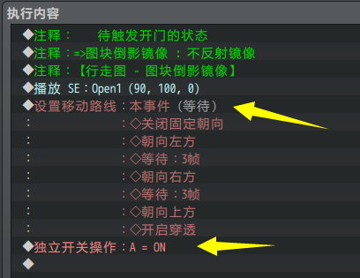

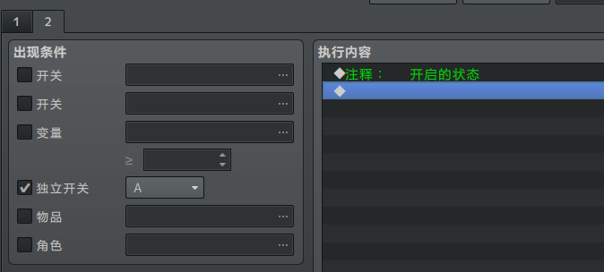

注意，开门有两种情况，从里面出来和从外面进去；

因此门必须**固定朝向**，避免从里面出来时，门事件朝向玩家，造成行走图突然改变。

需要播放朝向时，再 关闭固定朝向 。

在游戏中测试，确保从里面从外面都能开门即可。



目前事件页关系如下：



#### 4. 关门指令

**a）关门动作**

新起一个事件页3，播放关门的动作，动作播放完后，回到事件页1。

事件页3用独立开关B，执行完后，关闭A（开门状态）和B（关门动作本身）。

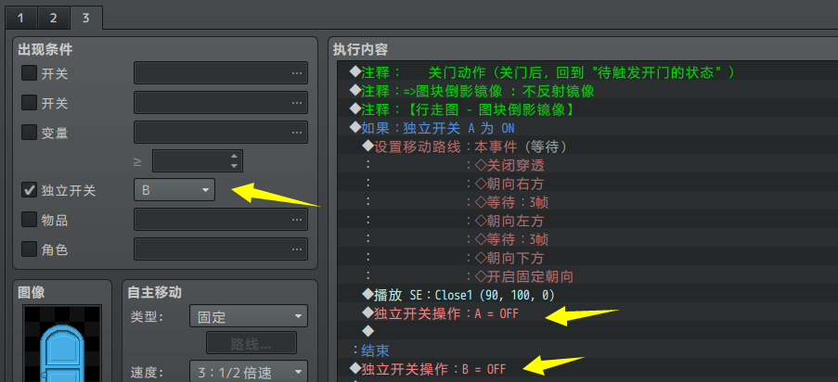

目前，事件页跳转关系如下：

想要关门，开启事件的 独立开关B，就能立即关门了。



**b）关门触发时机思路**

接下来，需要使用接近开关实现：

玩家在门前，不开启B，玩家离开门后，开启B（关门）

注意，由于 接近开关 中只提供了 **接近开启+离开关闭** 的功能。

没有提供 **接近关闭+离开开启** 的功能，所以这里需要想办法反转一下。

**c）关门触发**

先添加独立开关C的条件，独立开关C，是常规的： **接近开启+离开关闭 。**

也就是说，只要C关闭了，就立即开启B。即可实现离开关门动作。

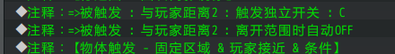

那么，开一个 并行处理 的监听，只要C一关，开启B，就实现了。

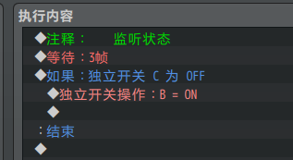

这个状态，在开门后持续并行监听即可。

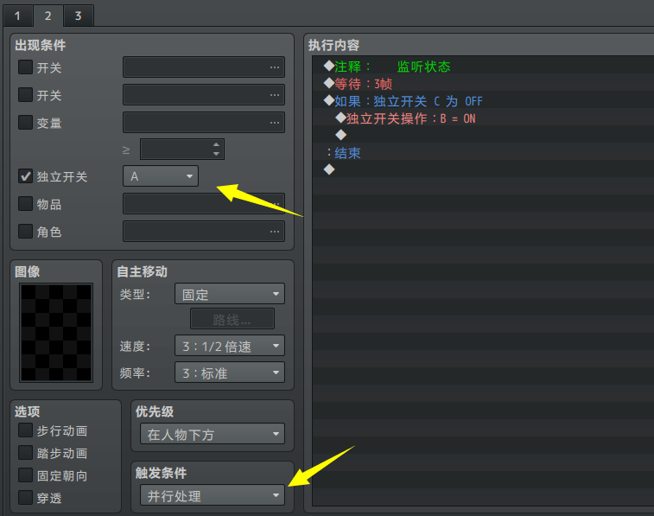

这样，事件页的功能就完成了，如下：



### 小爱丽丝拟态怪

#### 1. 设置一个目标

2023年12月18日，作者我在写多状态开关的文档，突然发现其实现有插件能有一些特别奇妙的组合。

于是，作者我打算设计一个，每次被看见一个都是完全不同形态的小爱丽丝。

比如，第一次被看见时是个正常的小爱丽丝，第二次看见是其他的东西。

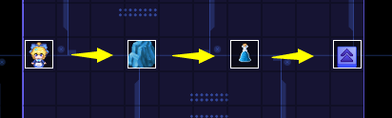

#### 2. 结构规划/流程梳理

这里将想法可以拆解为：

镜头看见时；

第一次、第二次、第N此看见时变化。

根据描述情况，会用到下面的功能：

镜头视野开关 、 多状态开关

根据 多状态开关通用写法 的知识，

我们知道镜头视野+多状态开关通用写法，能够实现效果。

#### 3. 使用现有的机关功能组合

那么，复制一个多状态开关。

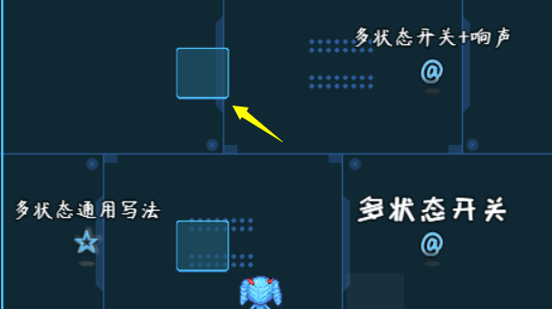

如下图，将 多状态开关 原连接的重力开关触发 修改成 镜头视野开关 的触发即可。

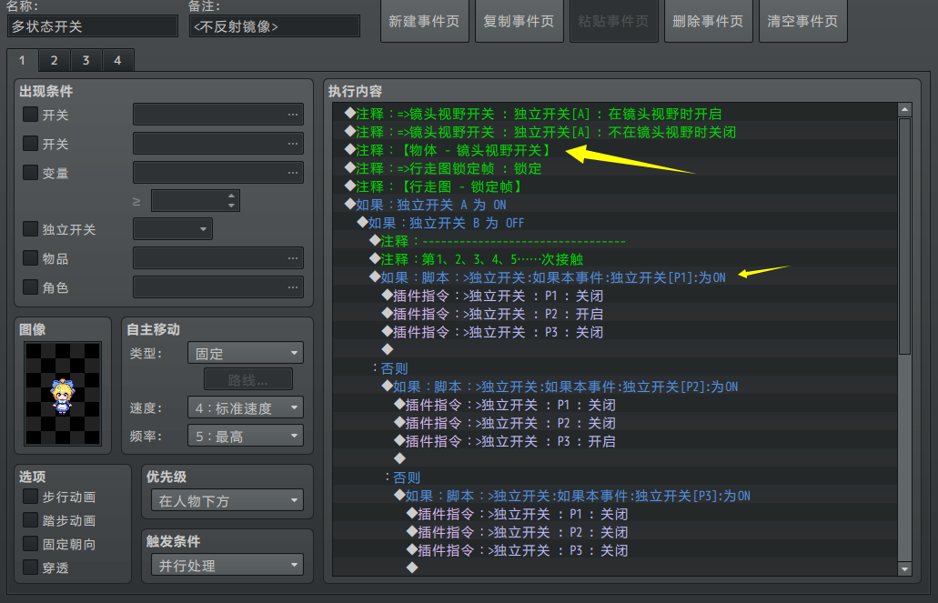

在游戏中测试，

看一下事件，然后远离，就能发现事件切换了。

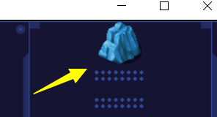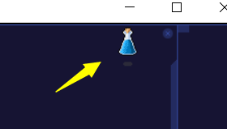

|  |
| --- |
| 原设置为 重力开关，要求玩家踩一次才会开启独立开关A，然后多状态变化。  这里将重力开关换成镜头视野开关，触发条件就由”踩一次”变成了”看见一次”。 |

#### 4. 结构改进

拟态怪变成小爱丽丝后，玩家应该能够和小爱丽丝进行对话。

但由于当前的组合 设置为 并行处理，功能被占用了。

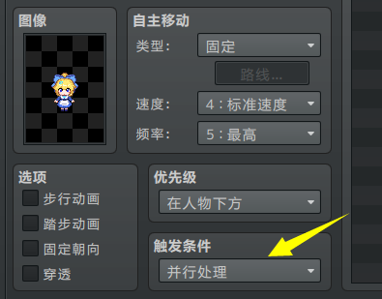

因此，需要考虑另起一个事件专门控制 拟态怪 变化，

而拟态怪本身能够直接进行对话。

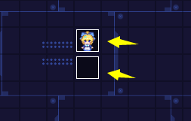

控制拟态怪的事件，

写法要将 控制本事件 改成 控制指定事件 。

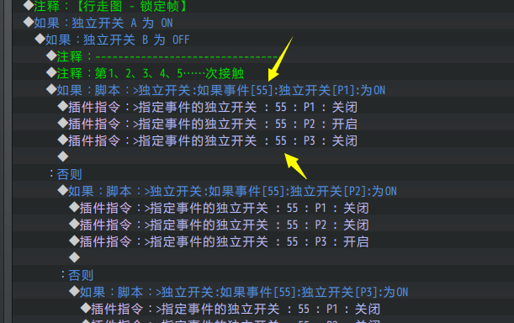

而拟态怪本身，直接写对话即可。

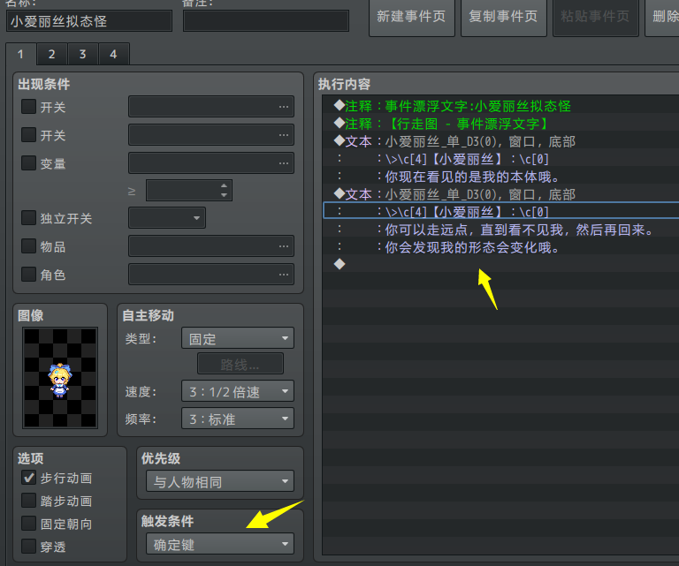

注意，多状态开关的独立开关条件为 P1、P2、P3 。

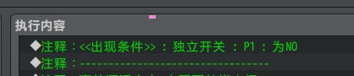

这样就完成了拟态怪的功能了。

你可以去示例中 机关解谜管理层 看看实际效果。



|  |
| --- |
| 拟态怪也可以是门，  实现第一次看见为关闭状态，第二次看见为开启状态。 |